NAŚLADUJEMY PANA JEZUSA W MODLITWIE

NIECH BĘDZIE POCHWALONY JEZUS CHRYSTUS

Zapraszam Was do wspólnej modlitwy:

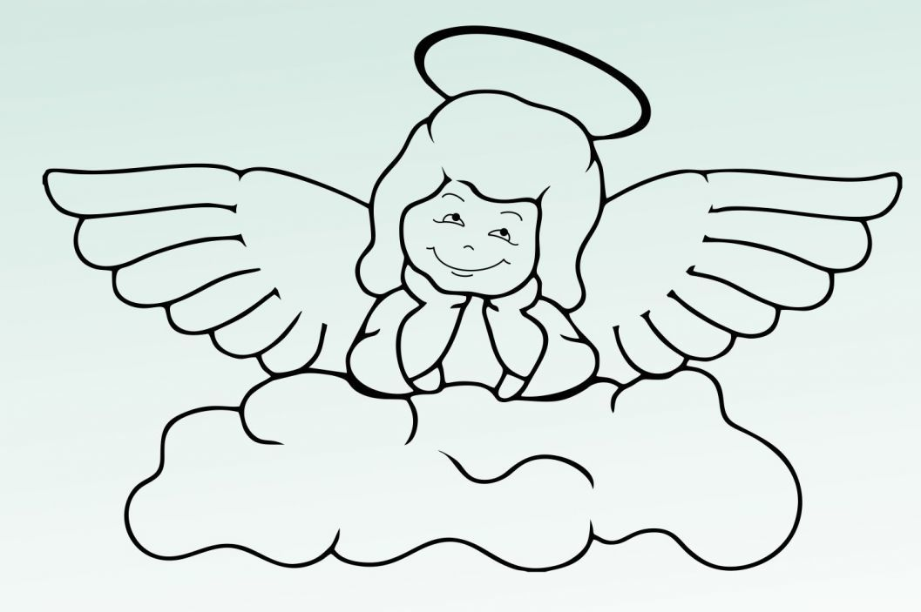

https://www.youtube.com/watch?v=G1biuD8oKCY

KOCHANI,

CZY WIECIE CO TO JEST MODLITWA?

Na pewno wiecie, bo już nieraz się razem modliliśmy.

Modlitwa jest rozmową z Panem Bogiem.

Kiedy rozpoczynamy modlitwę pięknie składamy rączki, jesteśmy grzeczni, myślimy o Panu Bogu, który jest w niebie. Mówimy do Pana Boga te modlitwy, które już dobrze znamy: Znak krzyża, Aniele Boży. Niektórzy z Was już umieją Ojcze nasz i Zdrowaś Maryjo!!! Brawo!!!

Ale możemy mówić też swoimi słowami, o tym co jest dla nas ważne.
Ja codziennie rano mówię Panu Bogu:
„Panie Boże, proszę Cię, opiekuj się wszystkimi dziećmi z naszego przedszkola. Obdarz ich zdrowiem i błogosław ich Rodzinom”.

Czy wiecie, dlaczego należy się modlić?

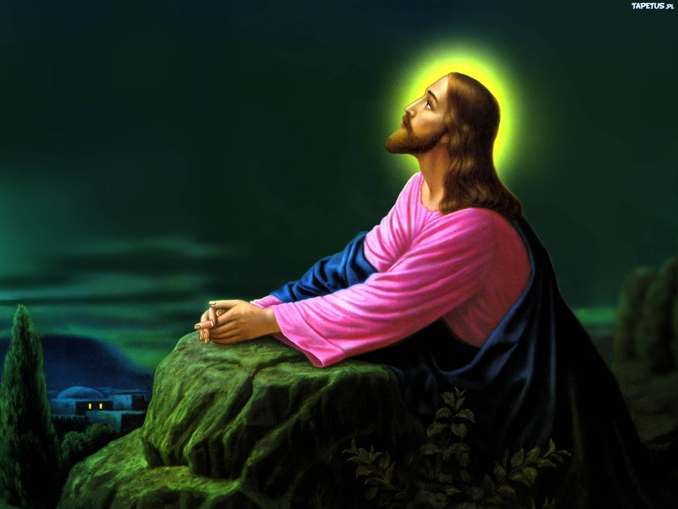

Bo tego nauczył nas sam Pan Jezus. On się modlił bardzo często;

- Gdy uczył ludzi o niebie i Panu Bogu
- Gdy czynił dobro ludziom, uzdrawiał, rozmnażał chleb
- Gdy było Mu trudno i smutno
- Ale również wtedy, gdy chciał za coś Panu Bogu podziękować.

My chcemy być podobni do Pana Jezusa, więc powinniśmy się modlić.

Każdy dzień rozpoczynajcie znakiem krzyża i taką modlitwą jaką znacie. Poproście Pana Boga o dobry, szczęśliwy dzień.

Wieczorem, zanim położycie się spać, podziękujcie Panu Bogu za cały dzień, poproście o dobrą, spokojną noc.

Kiedy byłam małą dziewczynką, moja Mama nauczyła mnie takiej modlitwy wieczornej:

„O, słodki Jezu kładę się spać.
Nic mi się złego nie może stać.
Bo mam na obronę znak krzyża Twego
W imię Ojca i Syna i Ducha Świętego. Amen”

Postarajcie się jej nauczyć i każdego wieczora odmawiajcie ją przed snem, dobrze?

A jak ktoś z Was zechce się pochwalić, jak pięknie się nauczyliście, to nagrajcie mi jak się modlicie i przyślijcie na pocztę. Proponuje również (jeśli ktoś ma możliwość drukowania) pokolorowanie obrazka.

Pozdrawiam Was serdecznie.
p. Marzenka
marzenach187@wp.pl

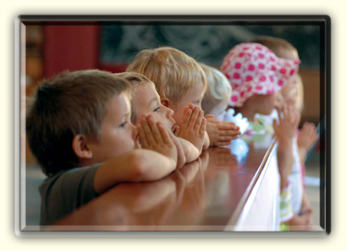

Poniżej obrazek do pokolorowania:

